ВОЗРАСТ ЛЬДА ПОД СТАНЦИЕЙ ВОСТОК НЕ ПРЕВЫШАЕТ 600 тысяч лет
Сначала рассмотрим заявление А. Екайкина из [1]: «…недавно были предложены два новых метода абсолютного датирования: один основан на измерении размера гидратов воздуха во льду (диаметр которых непрерывно увеличивается с возрастом), а второй — на измерении концентрации радиоактивного изотопа криптона ⁸¹Kr. Эти методы показали, что в нижних слоях указанного интервала возраст льда достигает 1,2 млн лет [11]». Ввиду отсутствия в [11] дальнейших сведений о 2-й части заявления, сосредоточимся на разборе лишь 1-й части.
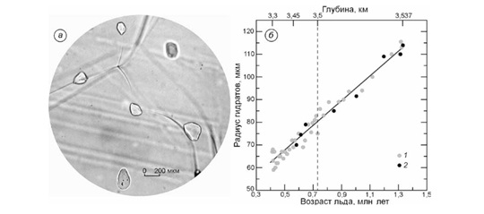
Рис. 1 из [2] (С. 257). Кристаллические включения клатратных гидратов воздуха в керне древнего льда со станции Восток: а – вид гидратных включений под микроскопом (скв. 5Г-3, глубина 3512 м); б – линейная зависимость среднего радиуса гидратов от возраста льда: 1 – результаты измерений гидратов по керну скв. 5Г-1 [8, 11]; 2 – новые данные, полученные в сезон 63-й РАЭ по керну скв. 5Г-3. Возраст льда до глубины 3500 м оценивался по экстраполированной гляциологической временной шкале GTS-III [12]; глубже 3500 м установленная линейная зависимость использовалась для оценки возраста льда по размеру гидратов
Откроем С. 256-257 [11] (в нашем списке литературы – это [2]) с представленным выше рис. 1 и комментариями авторов. Сама подпись под рис. 1б из [2] демонстрирует детали расчета возраста льда на глубинах 3500- 3537 м: «…глубже 3500 м установленная линейная зависимость использовалась для оценки возраста льда по размеру гидратов».
Из сказанного следует, что авторы [2] математическим путем установили линейную зависимость размера гидратов от их возраста в скважинах 5 Г-1 и 5 Г-3 под ст. Восток - т.е., рассчитали коэффициент соответствия, на который должен умножаться размер гидрата воздуха на глубине 3537 м и в итоге выполнения арифметического действия должен получаться возраст керна льда на глубине 3537 м, равный 1.3 млн. лет. Однако само значение рассчитанного коэффициента в [2] так и не представлено в числовом виде.
Из сказанного следует, что читатели статьи должны слепо доверять «слову джентльменов» Липенкова и Екайкина... Здесь невольно напрашивается аналогия с событиями в научном мире России 150-летней давности. Подобные заявления, основанные на «слове джентльмена» практиковались в 1870-х гг. заполонившими Россию медиумами из Западной Европы. В 1876 году Д.И. Менделеевым при Русском физическом обществе была создана компетентная комиссия на предмет научной обоснованности проводимых над людьми опытов. В итоге действия медиумов, основанные лишь на «слове джентльмена», были признаны шарлатанством.
Обратим внимание на факт – статья [11], на которую делает ссылку А. Екайкин для доказательства «седой древности» льда в свою очередь отсылает читателя (см. С. 256-257) к более ранним работам Липенкова и К^{о}: «Для оценки возраста ледяного керна в этом интервале <3500-3537 м> предложено использовать рост гидратов воздуха во льду [8]». Оставив эмоции, откроем эту статью [8] 2011 года, уже само название которой «Рост воздушных гидратов и возраст придонного льда в Центральной Антарктиде» заявляет о намерении авторов найти формулу соответствия размеров гидратов возрасту содержащего их льда, что вступает в противоречие с определением этого физического понятия: Газовые гидраты (также гидраты природных газов или клатраты) — твердые кристаллические соединения, образующиеся при определенных термобарических условиях из воды (водного раствора, льда, водяных паров) и низкомолекулярных газов. Внешне напоминают лед или снег. При умеренном давлении газовые гидраты природных газов существуют в твердом состоянии вплоть до 20–25 °C.
Т.е. согласно определению: сами гидраты, а, следовательно, и их размеры, являются функциями двух параметров: температуры и давления.
Однако не будем опережать события и рассмотрим постановку задачи [8] из [2]. Введение к [8] однозначно заявляет о цели статьи, заключающейся в создании модели «эволюции ансамбля клатратных гидратов в ледниковом покрове Центральной Антарктиды» без какой-либо привязки к условиям ледника над озером Восток, которые резко отличаются от основной массы льда расположенного «над антарктической сушей». Поэтому неудивительно, что в процессе описания своей «модели роста клатратных гидратов» с помощью «совсем некстати позаимствованных у Мартина Гликсмана в [6] формул» авторы [8] оказываются в патовой ситуации (см. С. 10): «Как уже отмечалось, в связи с отсутствием каких-либо временных маркеров на глубинах более 3500 м и сколько-нибудь надежной информации об условиях и характере течения ледника в районе ледораздела <имеется в виду ледораздел В> в далеком прошлом разброс оценок моделируемого возраста [7, 19] в придонных слоях (в интервале глубин III) резко возрастает, достигая нескольких миллионов лет..»
Такой разброс оценок, говорит лишь об одном – авторы [7 и 19] слепо переписали в свои труды формулы математических моделей совершенно других процессов, даже близко не совпадающих с процессами, происходящими в леднике над озером Восток.
Продолжим прерванную цитату: «…Однако в придонном 40-метровом слое ледникового льда вертикальный перепад температуры не превышает нескольких градусов [7]. В результате изменение энергии активации вдоль различных траекторий движения частиц льда в слое III практически одинаково и разница в размерах гидратов в соответ-ствии с соотношением (7) определяется только их возрастом…»
Заметим, что здесь налицо уже поспешность с выводом. Поскольку зафиксированные на графике рис. 1 а крупные гидраты выросли до таких размеров не сегодня, а ~100 ТЫС. ЛЕТ НАЗАД, КОГДА НА СЕГОДНЯШНЕЙ ГЛУБИНЕ, равной ~3538 МЕТРОВ ПРОХОДИЛА ГРАНИЦА ЛЕДНИКА И ПОВЕРХНОСТИ ОЗЕРА. ИМЕННО ТОГДА ~100 ТЫС. ЛЕТ НАЗАД, когда согласно принятым в сегодняшней науке т.н. циклам Миланковича заканчивался 100-тысячелетний период потепления, эти сегодняшние гидраты в интервале глубин 3500-3538 м и выросли до очень крупных размеров, ведь ПЕРЕПАДЫ ТЕМПЕРАТУРЫ НА ЭТИХ СЕГОДНЯШНИХ 40 МЕТРАХ ТОГДА БЫЛИ ВЕСЬМА ЗНАЧИТЕЛЬНЫ (см. рис. 2). После чего сразу начался 100-тысячелетний период похолодания, во время которого произошло намерзание на подошву ледника 230 м т.н. конжеляционного льда из воды озера. Т.е. зафиксированный на рис. 1 из [8] большой размер гидратов объясняется не их возрастом, а сравнительно высокой температурой. Все в рамках законов физики. Если бы не начавшееся ~100 тыс. лет назад похолодание данные гидраты просто бы растаяли вместе с атмосферным льдом и растворились в воде озера.
Рисунок 1 из [8] помимо графика а с данными опытов содержит график б с вымыслом авторов о зависимости радиуса гидратов от их возраста
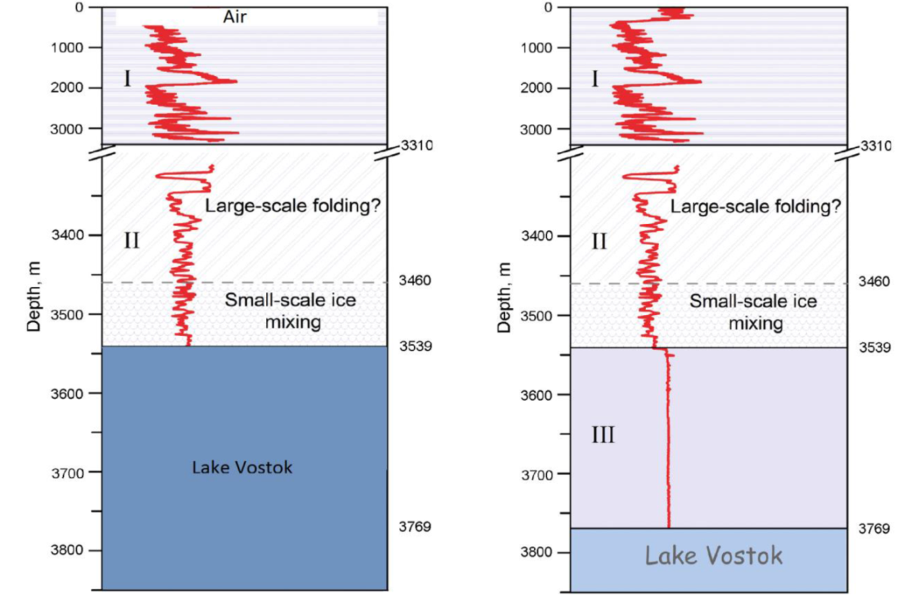
Рис. 2. Схематическое расположение слоев льда в скважине 5 Г. На рис. слева: мое представление о расположении слоев льда над озером 100 тыс. лет назад, когда нижняя часть ледника таяла и растворялась в воде, а на нынешнем нулевом уровне из рис. слева над ледником находился слой воздуха, постепенно вытесняемый выпадающим снегом. На рис. справа (согласно рис. 1 из статьи [5]): схематическое изображение вертикального строения антарктического ледника в районе станции Восток, где I – атмосферный лёд с ненарушенным залеганием слоёв, содержащий непрерывную информацию о прошлых изменениях климата (0–3310 м); II – атмосферный лёд с несогласным залеганием слоёв (3310–3539 м), в котором выделяются два пласта: в интервале глубин 3310–3460 м обнаружены признаки складчатой деформации льда с размером складок в первые десятки метров; для интервала 3460–3539 м характерно мелкомасштабное (в масштабе 10-2–10-1 м) перемешивание слоёв льда; III – конжеляционный лёд, образовавшийся из воды оз. Восток
ВЫВОД: заявление [8] 2011 г. о создании модели роста воздушных гидратов, которая показала, что возраст льда, содержащего очень крупные гидраты на глубине 3538 м составляет 1,3 млн лет основано лишь на «слове джентльмена» Владимира Липенкова. Поэтому статья [8] и все основанные на данной статье последующие публикации журнала «Лед и снег» 2014-2021 гг. (часть из них указана в списке литературы) требует ретрагирования.
P.S. С учетом данных бурения скважины на ст. Конкордия в 2007 г. [7], согласно которым в одном метре нижних кернов расположена информация за 500 лет истории Земли, нетрудно посчитать, что максимальный возраст атмосферного льда под ст. Восток не может превышать 534 тыс. лет.
Октябрь 2021 г Вячеслав Шалагинов

Литература
1. А.А. Екайкин. В поисках древнейшего льда на Земле «Троицкий вариант-наука» №4, 2021.
2. Липенков В.Я., Екайкин А.А. В поисках древнейшего льда Антарктиды // Лёд и Снег. 2018. Т. 58. № 2. С. 255–260.
3. Цыганова Е.А., Липенков В.Я. Рост воздушных гидратов и возраст придонного льда в Центральной Антарктиде // Лёд и Снег 2011 № 1 (113) С 5–12.
4. А.А. Екайкин, В.Я. Липенков, А.Н. Верес, А.В. Козачек, А.А. Скакун. О возможности реконструкции климатического сигнала в нарушенной записи изотопного состава древнего льда (0,4–1,2 млн лет назад) в керне станции Восток (Центральная Антарктида // Лёд и Снег. 2019. Т. 59. № 4. С. 437-451.
4. А.А. Екайкин, В.Я. Липенков, К.Б. Чихачев. Сохранность климатического сигнала в слоях древнего льда в районе Купола В (Антарктида) // Лёд и Снег. 2021. Т. 61, № 1. С. 5-13.
5. Lipenkov V.Ya., Raynaud D. The Mid-Pleistocene Transition and the Vostok Oldest Ice Challenge // Лёд и Снег. 2015. Т. 55. № 4. С. 95–106.
6. Glickman M.E. Diffusion in Solids: Field Theory, Solid-State Principles. and Applications. New York: Jhon Willey & Sons, Inc. 2000, 472 p.
7. 17.enie-pwww.sibai.ru/klimat-antarktidyi-v-techoslednix-800-tyisyach-let-opredelyalsya-izmeneniyami-orbityi-zemli.html. Статья от 21.08.2007 г. Климат Антарктиды в течение последних 800 тысяч лет определялся изменениями орбиты Земли.
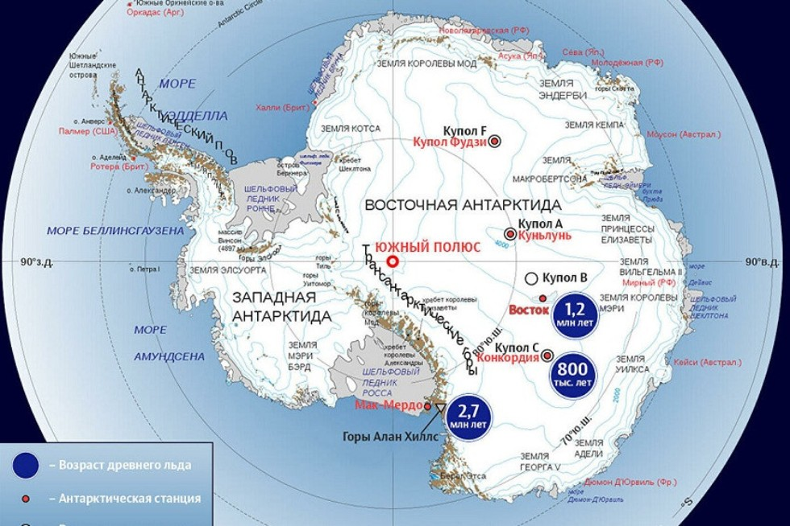
В официальных источниках опубликованы карты Антарктиды с указанием ничем не подтвержденного факта: под ст. Восток обнаружен лед давностью 1,2 млн лет, который на самом деле растаял и растворился в воде озера еще 700 тыс. лет назад

